证书编号：91500119MAE1WAJY4T038U
单位名称: 重庆环保投资集团有限公司渝南环境治理分公司龙河镇污水处理厂
注册地址: 重庆市南川区东城街道北环路14号
法定代表人: 李旭东
生产经营场所地址: 重庆市长寿区龙河镇龙河村
行业类别: 污水处理及其再生利用 |  | 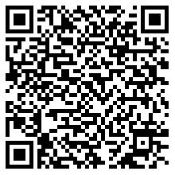
统一社会信用代码：91500119MAE1WAJY4T
有效期限：自2024年12月19日至2029年12月18日止
发证机关： | （盖章）重庆市长寿区生态环境局
发证日期： | 2024年12月19日
中华人民共和国生态环境部监制 重庆市长寿区生态环境局印制

